# 面试官：元素水平垂直居中的方法有哪些？如果元素不定宽高呢？

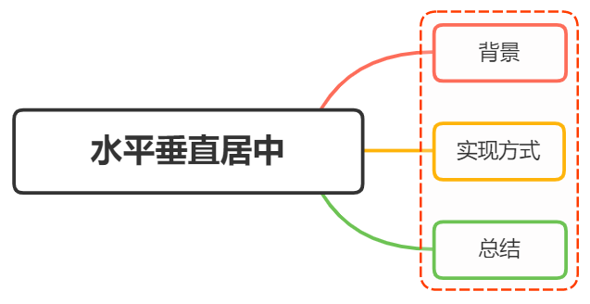

## 一、背景

在开发中经常遇到这个问题，即让某个元素的内容在水平和垂直方向上都居中，内容不仅限于文字，可能是图片或其他元素

居中是一个非常基础但又是非常重要的应用场景，实现居中的方法存在很多，可以将这些方法分成两个大类：

* 居中元素（子元素）的宽高已知
* 居中元素宽高未知

## 二、实现方式

实现元素水平垂直居中的方式：

* 利用定位+margin:auto
* 利用定位+margin:负值
* 利用定位+transform
* table布局
* flex布局
* grid布局

### 利用定位+margin:auto

先上代码：

<style>  
 .father{  
 width:500px;  
 height:300px;  
 border:1px solid #0a3b98;  
 position: relative;  
 }  
 .son{  
 width:100px;  
 height:40px;  
 background: #f0a238;  
 position: absolute;  
 top:0;  
 left:0;  
 right:0;  
 bottom:0;  
 margin:auto;  
 }  
</style>  
<div class="father">  
 <div class="son"></div>  
</div>

父级设置为相对定位，子级绝对定位 ，并且四个定位属性的值都设置了0，那么这时候如果子级没有设置宽高，则会被拉开到和父级一样宽高

这里子元素设置了宽高，所以宽高会按照我们的设置来显示，但是实际上子级的虚拟占位已经撑满了整个父级，这时候再给它一个margin：auto它就可以上下左右都居中了

### 利用定位+margin:负值

绝大多数情况下，设置父元素为相对定位， 子元素移动自身50%实现水平垂直居中

<style>  
 .father {  
 position: relative;  
 width: 200px;  
 height: 200px;  
 background: skyblue;  
 }  
 .son {  
 position: absolute;  
 top: 50%;  
 left: 50%;  
 margin-left:-50px;  
 margin-top:-50px;  
 width: 100px;  
 height: 100px;  
 background: red;  
 }  
</style>  
<div class="father">  
 <div class="son"></div>  
</div>

整个实现思路如下图所示：

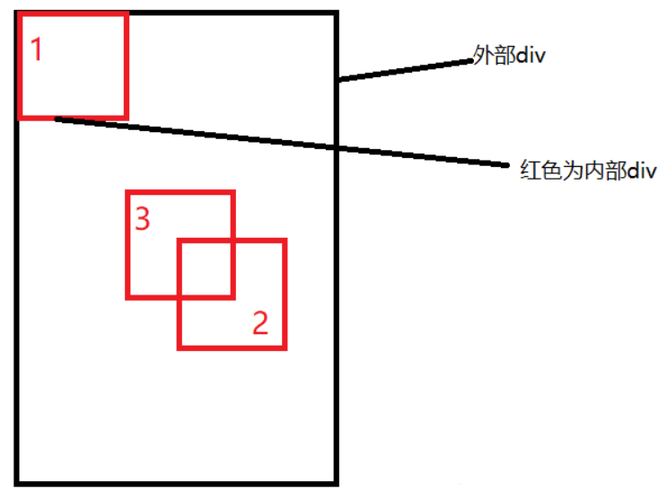

* 初始位置为方块1的位置
* 当设置left、top为50%的时候，内部子元素为方块2的位置
* 设置margin为负数时，使内部子元素到方块3的位置，即中间位置

这种方案不要求父元素的高度，也就是即使父元素的高度变化了，仍然可以保持在父元素的垂直居中位置，水平方向上是一样的操作

但是该方案需要知道子元素自身的宽高，但是我们可以通过下面transform属性进行移动

### 利用定位+transform

实现代码如下：

<style>  
 .father {  
 position: relative;  
 width: 200px;  
 height: 200px;  
 background: skyblue;  
 }  
 .son {  
 position: absolute;  
 top: 50%;  
 left: 50%;  
 transform: translate(-50%,-50%);  
 width: 100px;  
 height: 100px;  
 background: red;  
 }  
</style>  
<div class="father">  
 <div class="son"></div>  
</div>

translate(-50%, -50%)将会将元素位移自己宽度和高度的-50%

这种方法其实和最上面被否定掉的margin负值用法一样，可以说是margin负值的替代方案，并不需要知道自身元素的宽高

### table布局

设置父元素为display:table-cell，子元素设置 display: inline-block。利用vertical和text-align可以让所有的行内块级元素水平垂直居中

<style>  
 .father {  
 display: table-cell;  
 width: 200px;  
 height: 200px;  
 background: skyblue;  
 vertical-align: middle;  
 text-align: center;  
 }  
 .son {  
 display: inline-block;  
 width: 100px;  
 height: 100px;  
 background: red;  
 }  
</style>  
<div class="father">  
 <div class="son"></div>  
</div>

### flex弹性布局

还是看看实现的整体代码：

<style>  
 .father {  
 display: flex;  
 justify-content: center;  
 align-items: center;  
 width: 200px;  
 height: 200px;  
 background: skyblue;  
 }  
 .son {  
 width: 100px;  
 height: 100px;  
 background: red;  
 }  
</style>  
<div class="father">  
 <div class="son"></div>  
</div>

css3中了flex布局，可以非常简单实现垂直水平居中

这里可以简单看看flex布局的关键属性作用：

* display: flex时，表示该容器内部的元素将按照flex进行布局
* align-items: center表示这些元素将相对于本容器水平居中
* justify-content: center也是同样的道理垂直居中

### grid网格布局

<style>  
 .father {  
 display: grid;  
 align-items:center;  
 justify-content: center;  
 width: 200px;  
 height: 200px;  
 background: skyblue;  
  
 }  
 .son {  
 width: 10px;  
 height: 10px;  
 border: 1px solid red  
 }  
</style>  
<div class="father">  
 <div class="son"></div>  
</div>

这里看到，gird网格布局和flex弹性布局都简单粗暴

### 小结

上述方法中，不知道元素宽高大小仍能实现水平垂直居中的方法有：

* 利用定位+margin:auto
* 利用定位+transform
* 利用定位+margin:负值
* flex布局
* grid布局

## 三、总结

根据元素标签的性质，可以分为：

* 内联元素居中布局
* 块级元素居中布局

### 内联元素居中布局

水平居中

* 行内元素可设置：text-align: center
* flex布局设置父元素：display: flex; justify-content: center

垂直居中

* 单行文本父元素确认高度：height === line-height
* 多行文本父元素确认高度：display: table-cell; vertical-align: middle

### 块级元素居中布局

水平居中

* 定宽: margin: 0 auto
* 绝对定位+left:50%+margin:负自身一半

垂直居中

* position: absolute设置left、top、margin-left、margin-top(定高)
* display: table-cell
* transform: translate(x, y)
* flex(不定高，不定宽)
* grid(不定高，不定宽)，兼容性相对比较差

## 参考文献

* https://juejin.cn/post/6844903982960214029#heading-10